**Международный день родного языка в школе**

21 февраля Международный день родного языка – является напоминанием о развитии многонациональности языковой культуры, её разнообразию и многоязычию, во имя сближения разных стран и народов.

В 1999 году на 30-й сессии Генеральной конференции ЮНЕСКО был установлен Международный день родного языка, а затем Генеральная Ассамблея ООН одобрила учреждение новой даты и призвала государства способствовать сбережению языков народов Земли.

К.Д. Ушинский сказал: «Язык народа – лучший, никогда не увядающий и вечно вновь распускающийся цвет всей его духовной жизни. В языке одухотворяется весь народ и вся его родина – весь тот глубокий, полный мысли и чувства голос родной природы, который высказывается так ясно в родной песне, в родных напевах, в устах народных поэтов. В глубинах родного языка отражается вся история народа. Вот почему лучшее и даже единственное средство проникнуть в характер народа – усвоить его язык».

В рамках «Дня родного языка» в МКОУ «Тиличикская средняя школа» во всех классах прошли информационные минуты «Родной русский язык», на которых педагоги познакомили обучающихся с ролью русского языка в развитии различных наук и творческих направлений.

Методическое объединение учителей гуманитарных наук совместно с детьми подготовили тематическое мероприятие «Сохраним родной язык», на котором рассказали учащимся об учреждении даты праздника, показали видеофильм о важности сохранения родного языка. В нашей стране более 180 народов и каждый обладает уникальными культурными особенностями. И вместе мы создаём яркое и гармоничное единство, наше духовное пространство. Познакомили присутствующих с высказыванием о русском языке Расула Гамзатова: «У меня в сердце много песен, у меня есть голос. Этот голос – ты, мой родной аварский язык. Ты за руку, как мальчика, вывел меня из аула в большой мир, к людям. И я рассказываю им о своей земле. Ты подвёл меня к великому, имя, которому – русский язык. Он тоже стал для меня родным, он, взяв за другую руку, повёл меня во все страны мира. И я благодарен ему». Ребята читали стихотворения о родном языке разных поэтов, слова Валентина Распутина о «малой родине». Ребятам продемонстрировали видеоролик «О Кирилле и Мефодии», загадали загадки на знание устного народного творчества.

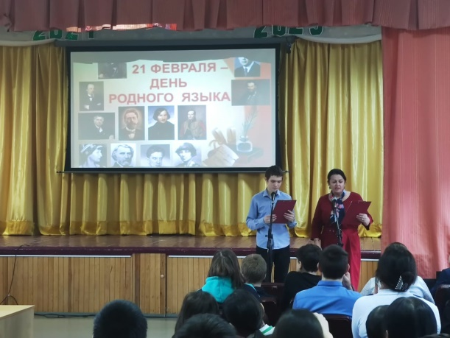 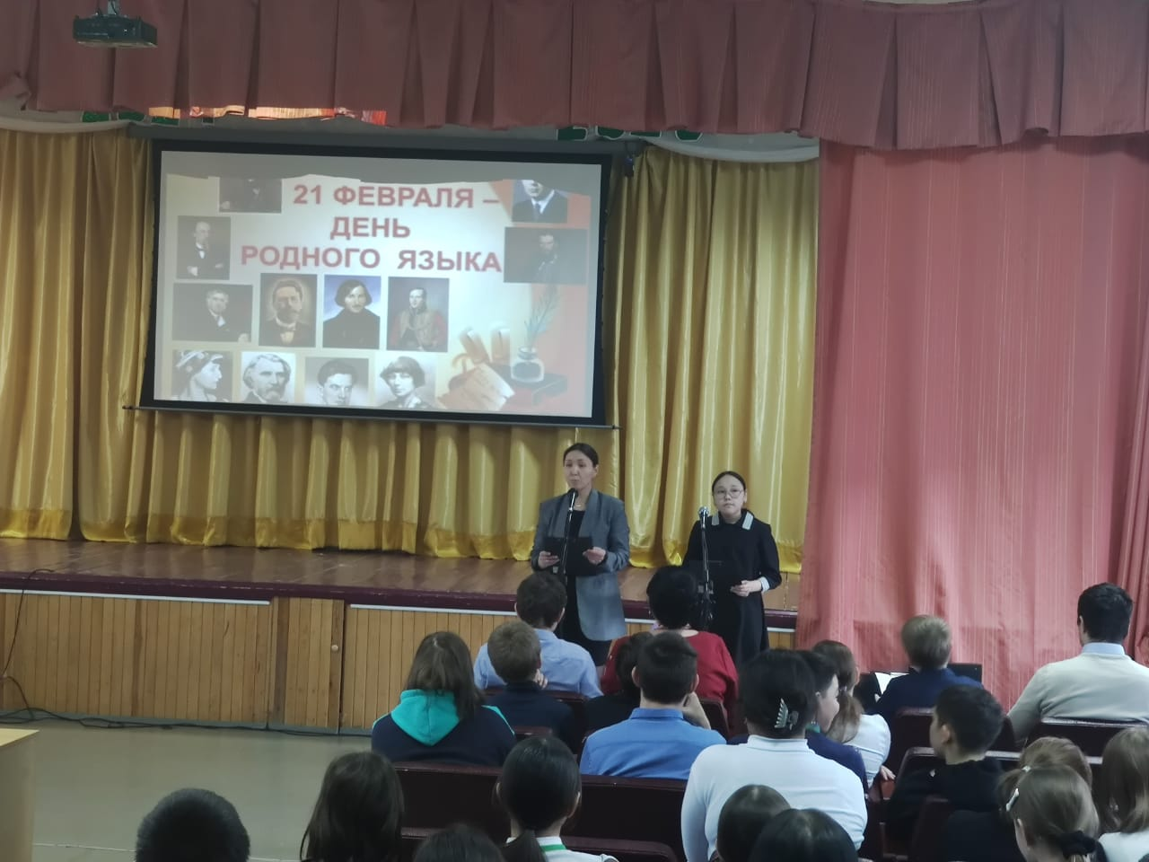 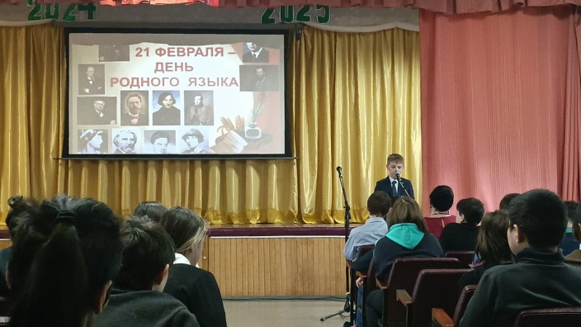 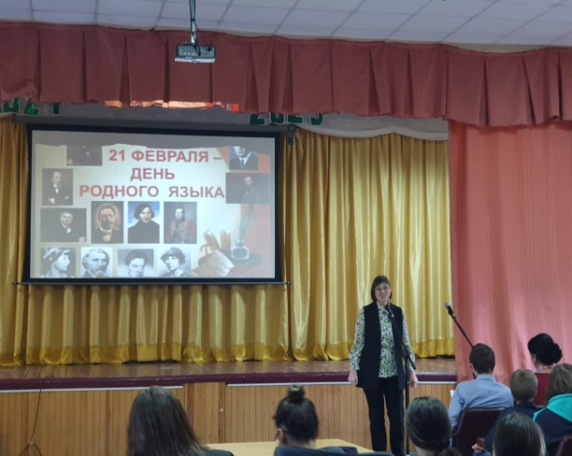 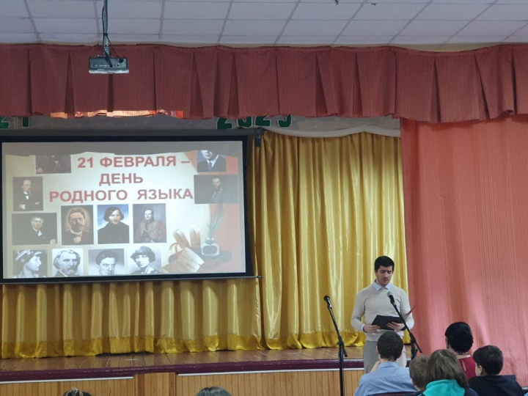 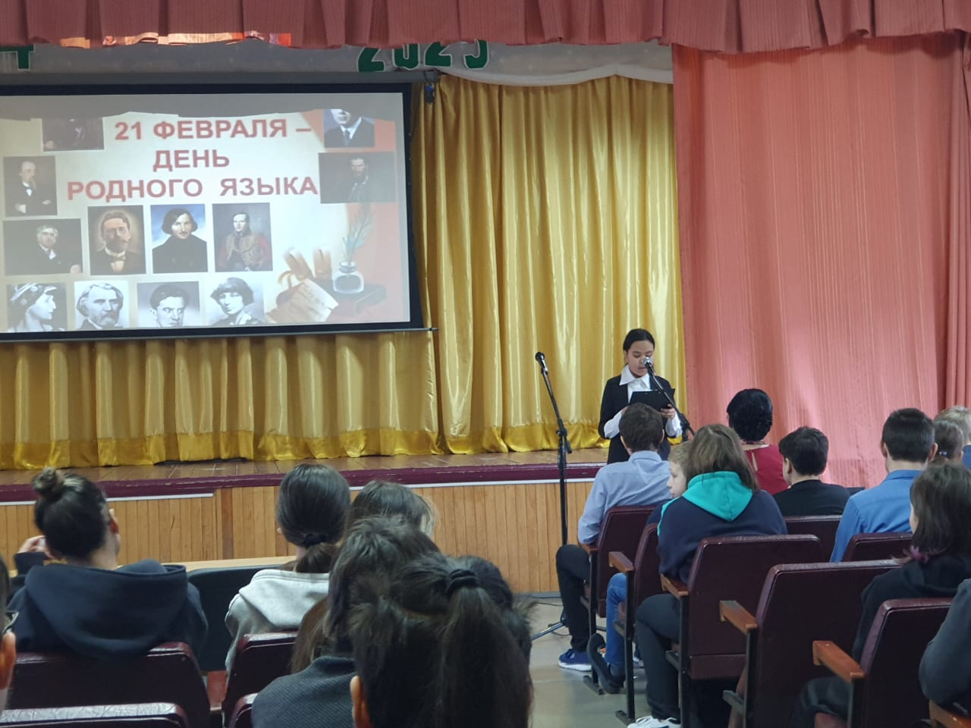

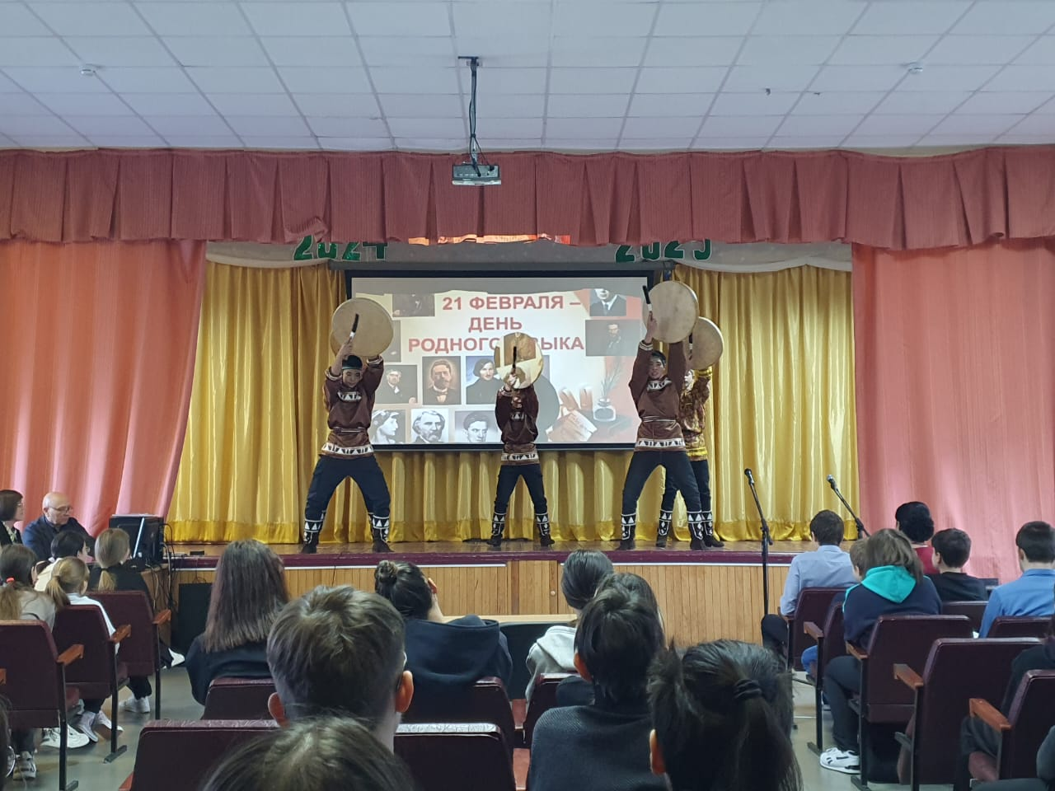 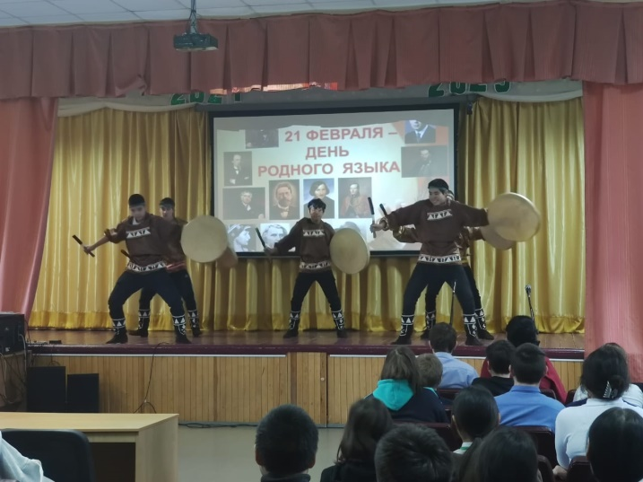 Языком общения является не только речь, но и песня, музыка, танец. Парни 9 – 7 классов из ансамбля «Ях – ях» исполнили национальный нымыланский танец «Покемча»

Россия — многонациональное государство, и на каком бы языке не говорили жители - наш общий дом! Необходимо чтить и беречь свой родной язык!

Заместитель директора по воспитательной работе Л.В. Слипец